Отчёт о практической работе с программой Git Bash и с сайтом GitHub

Выполнял:  
Данила Печатнов

1.Задание: Научиться пользоваться программой Git Bash и получить опыт в коллективной разработке.

**Установка имени и электронной почты**

git config --global user.name "Your Name"

git config --global user.email "your_email@whatever.com"

## Создайте репозиторий

git init

## Добавьте файл в репозиторий

git add namefile.расширение

## Проверьте состояние репозитория

git status

## Проверьте состояние

$ git status

# On branch master

# Changes not staged for commit:

# (use "git add <file>..." to update what will be committed)

# (use "git checkout -- <file>..." to discard changes in working directory)

#

# modified: filename.расширение

#

no changes added to commit (use "git add" and/or "git commit -a")

## Добавьте изменения

git add filename.расширение

git status

#### РЕЗУЛЬТАТ:

$ git add hello.html

$ git status

# On branch master

# Changes to be committed:

# (use "git reset HEAD <file>..." to unstage)

#

# modified: filename.расширение

#

# Индексация и коммит

git commit -m "Ваш комментарий"

# История

#### ВЫПОЛНИТЕ:

git log

#### РЕЗУЛЬТАТ:

$ git log

commit fa3c1411aa09441695a9e645d4371e8d749da1dc

Author: Alexander Shvets <alex@githowto.com>

Date: Wed Mar 9 10:27:54 2011 -0500

Added HTML header

commit 8c3228730ed03116815a5cc682e8105e7d981928

Author: name<email>

Date: Дата

Added standard HTML page tags

commit 43628f779cb333dd30d78186499f93638107f70b

Author: name<email>

Date: Дата

Added h1 tag

commit 911e8c91caeab8d30ad16d56746cbd6eef72dc4c

Author: name<email>

Date: дата

First Commit

# Получение старых версий

#### ВЫПОЛНИТЕ:

git hist

#### РЕЗУЛЬТАТ:

$ git hist

* fa3c141 2011-03-09 | Added HTML header (HEAD, master) [name]

* 8c32287 2011-03-09 | Added standard HTML page tags [name]

* 43628f7 2011-03-09 | Added h1 tag [name]

* 911e8c9 2011-03-09 | First Commit [name]

#### ВЫПОЛНИТЕ:

git checkout <hash>

cat hello.html

# Коллективная разработка

#### ВЫПОЛНИТЕ:

git config --global user.name "Your Name"

git config --global user.email [your_email@whatever.com](mailto:your_email@whatever.com)

git clone *ссылка на репозиторий*

git status

git add name.расширение

git commit *Ваш комментарий*

Git pull

Git push *ссылка на репозиторий* master

#### РЕЗУЛЬТАТ:

Будет отображаться лог загрузки

1)Переходим на ссылку репозитория

2)Нажимаем кнопку Fokr( то что мы работает над этим репозиторием)

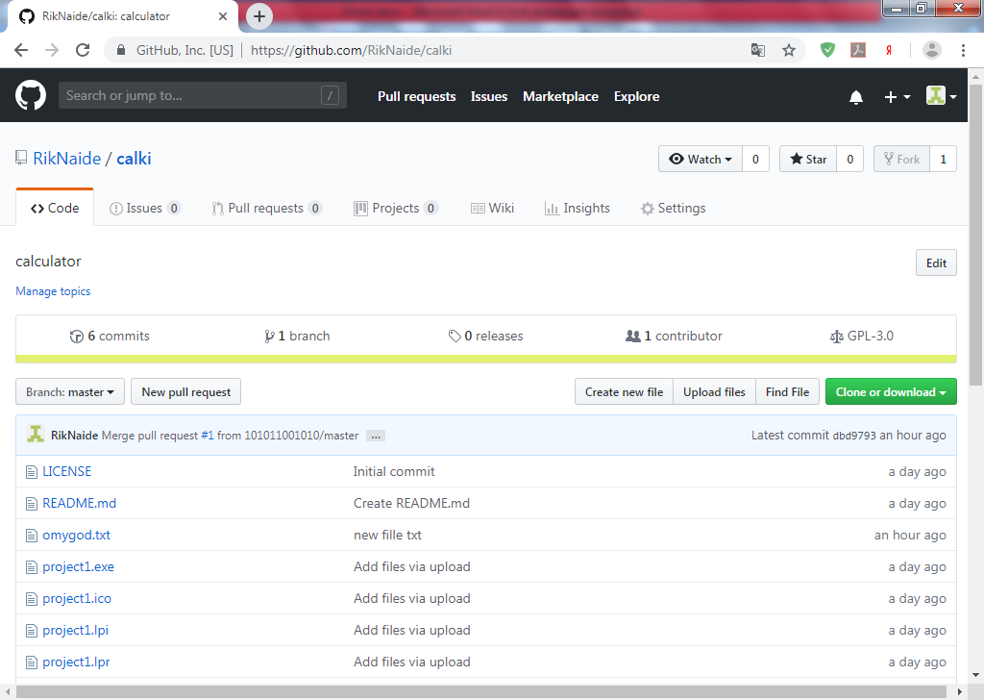

#### Далее переходим на страницу репозитория во вкладку Pull request

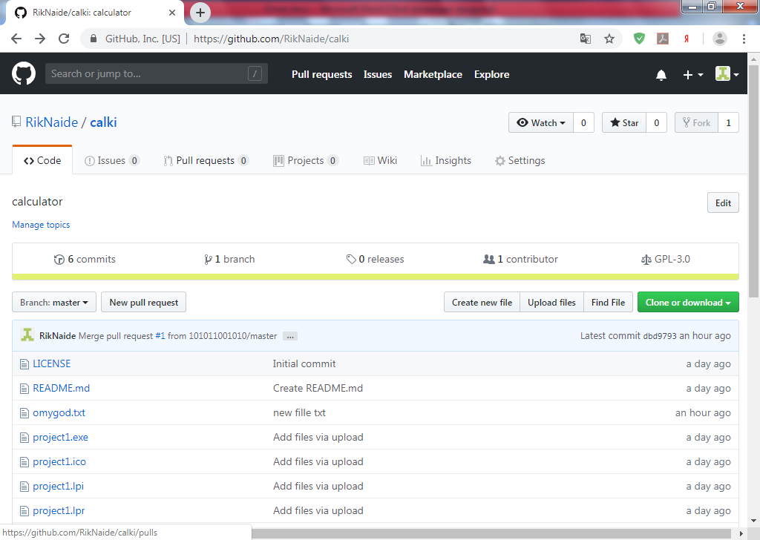

6)Отмечаем изменения и жмем подтвердить. Теперь чтобы изменение вступили в силу необходимо , чтобы автор подтвердил их. После этого они обновятся в оригинальном репозитории

Чтобы откатить изменения переходим во вкладку **Pull request ,**

**Далее выбираем изменения которые хотим откатить и подтверждаем.**

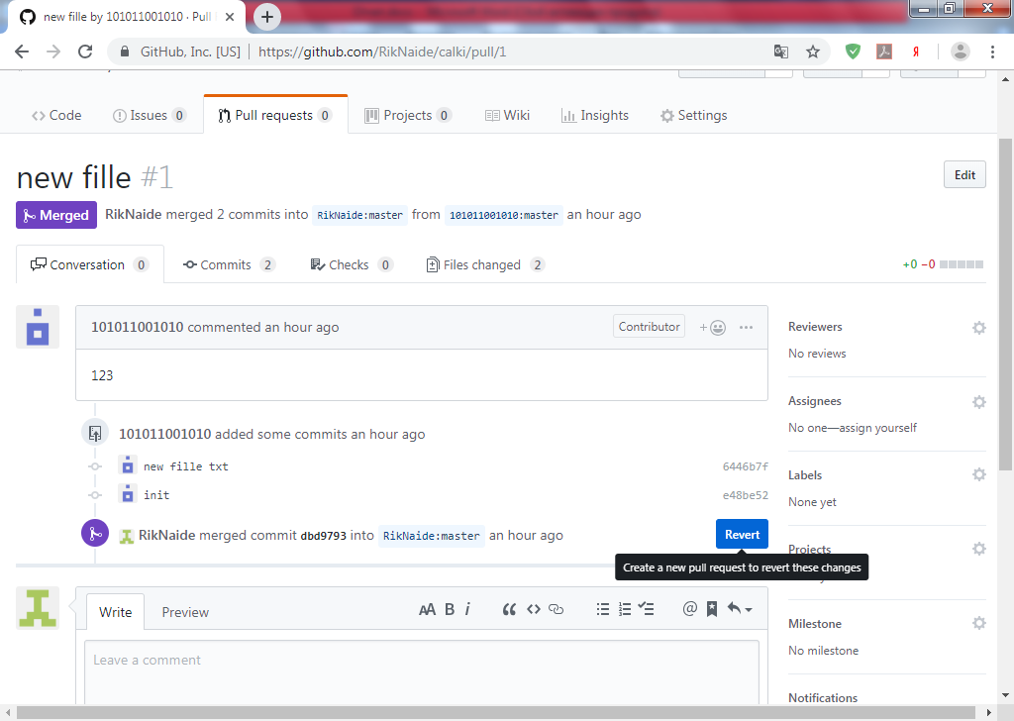

**Заключение**

**Мы научились работать с GitBash , ознакомились с его командами и получили опыт в к коллективной разработке .Так же эффективно научились пользоваться системой версий.**